Національний університет ”Львівська політехніка”
Інститут комп’ютерних наук та інформаційних технологій


Кафедра систем штучного інтелекту
Спеціальність 122 «Комп’ютерні науки»

ПОЯСНЮВАЛЬНА ЗАПИСКА
до бакалаврської кваліфікаційної роботи на тему:

«Розпізнавання страви на зображенні методами машинного навчання»

Студента(ки) групи | КН-415 | Олега ЛОЗОВОГО

Керівник роботи ________________ | (_Олег БАСИСТЮК___)
(підпис)

Консультанти ________________ | (___________________)
(підпис)

________________  (підпис) | (___________________)

Завідувач  кафедри СШІ ________________ | (_Наталія МЕЛЬНИКОВА_)

Львів - 2025
Національний університет “Львівська політехніка”
Інститут комп’ютерних наук та інформаційних технологій
Кафедра систем штучного інтелекту
Спеціальність 122 «Комп’ютерні науки»

ЗАТВЕРДЖУЮ:
Завідувач кафедри СШІ _____________
“____” ________________2025р.

ЗАВДАННЯ
НА БАКАЛАВРСЬКУ КВАЛІФІКАЦІЙНУ РОБОТУ СТУДЕНТОВІ
Лозовому Олег Андрійовичу
1. Тема роботи: «Розпізнавання страви на зображенні методами машинного навчання» затверджена наказом університету № 902-4-08 від 12.03.2025
2. Термін подання закінченої роботи: _06.06.2025 _________________________
3. Вхідні дані до (проекту) роботи: літературні джерела щодо класифікації зображень, перелік страв у кухнях світу, зображення готових страв, методичні рекомендації до виконання бакалаврської кваліфікаційної роботи для студентів спеціальності 122 «Комп’ютерні науки».
4. Зміст розрахунково-пояснювальної записки: (перелік питань, що належить розробити): аналітичний огляд літературних та інших джерел, системний аналіз та обґрунтування проблеми, методи та засоби вирішення проблеми, практична реалізація.
5. Перелік графічного матеріалу (з точним зазначенням обов’язкових креслень): схема роботи алгоритму KNN, схема роботи алгоритму YOLO, архітектура згорткової нейронної мережі, схема запропонованої архітектури системи.

6. Консультанти по роботі, із зазначенням розділів проекту, що стосується їх
Розділ | Консультант | Підпис, дата
Розділ | Консультант | Завдання видав | Завдання прийняв
Консультант з іноземної мови

7. Дата видачі завдання _________16.09.2024___________

Керівник роботи __________________
(підпис)

Завдання прийняв до виконання __________________
(підпис)

КАЛЕНДАРНИЙ ПЛАН
№  п/п | Назва етапів дипломної роботи | Термін виконання етапів роботи | Примітка
1 | Огляд літератури | 16.09.2024 – 28.10.2024 | виконано
2 | Створення архітектури | 29.10.2024 – 16.12.2024 | виконано
3 | Розробка алгоритмічного та програмного забезпечення | 17.12.2024 – 10.03.2025 | виконано
4 | Експериментальні дослідження | 11.03.2025 – 29.04.2025 | виконано
5 | Оформлення записки | 30.04.2025 – 06.06.2025 | виконано

Керівник роботи __________________
(підпис)

Студент __________________
(підпис)

МІНІСТЕРСТВО ОСВІТИ І НАУКИ УКРАЇНИ
НАЦІОНАЛЬНИЙ УНІВЕРСИТЕТ “ЛЬВІВСЬКА ПОЛІТЕХНІКА”
Інститут КОМП’ЮТЕРНИХ НАУК ТА ІНФОРМАЦІЙНИХ технологій
кафедра систем штучного інтелекту



Звіт
про виконання лабораторної роботи № 4
з курсу «Науковий процес та професійна науково-дослідна робота»

Виконав:
ст. групи КНСШ-11
Лозовий О. А.
Перевірив:
доцент каф. СШІ, к.т.н.,
Ізонін І. В.

Львів – 2025
Тема: Вибір надійного наукового видання для опублікування результатів наукових досліджень (сервіс «Journal Finder» від видавництва Elsevier, РЕЄСТР наукових фахових видань України).
Мета: Навчитися шукати, обирати та обґрунтовувати вибір періодичного наукового видання для опублікування результатів наукових досліджень (українські та закордонні наукові видання).

1.1. Постановка завдання
Здійснити пошук, вибір та обґрунтування вибору наукового періодичного видання (українського та закордонного) для опублікування результатів наукових досліджень.

1.2. Опис проведеної роботи
    - Статті до опрацювання
- Розроблення мобільного застосунку розпізнавання кулінарних страв для людей з вадами здоров’я [1] (та її англійський переклад).
Ключові слова: розпізнавання їжі, класифікація зображень, розпізнавання зображень
Aнотація: Об’єктом роботи є процес розроблення мобільного застосунку розпізнавання кулінарних страв. Метою роботи є розроблення за допомогою згорткових нейронних мереж мобільного застосунку розпізнавання кулінарних страв для людей з вадами здоров’я. Проаналізовано різні методи розпізнавання зображень у мобільних застосунках, що є наразі найбільш використовуваними. Обрано підхід до виконання поставленої задачі, досліджено предметні області, за допомогою інструментів бібліотеки глибокого навчання PyTorch побудовано R-CNN, а також проаналізовано результати її тренування. У результаті виконання роботи розроблено мобільний застосунок для розпізнавання кулінарних страв.
- A real-life Chinese dishes recognition system evolved from full training to transfer learning and domain adaptation [2] (та її український переклад).
Ключові слова: Chinese dishes recognition, deep learning, full training, transfer learning, fine tuning, domain adaptation
Aнотація: This study presents a real-life Chinese dishes recognition system. For enhancing the prediction accuracy, the system training strategy is evolved from full training to transfer learning and domain adaptation. Firstly, a Chinese dishes database with 28 types, 16,904 images and 45,061 instances is collected. Secondly, five networks pre-trained on Microsoft COCO are transferred for this specific task, and the network leading to the best results is selected as the backbone of the dishes recognition system. Thirdly, the backbone network trained with full training is compared to that with finetuning. Fourthly, domain adaptation using contrastive learning based unpaired image-to-image translation from Japanese dishes (UEC Food100) is considered for improving the backbone performance. Massive experiments suggest that transfer learning benefits the Chinese dishes recognition by fine-tuning hidden parameters, while domain adaptation remains challenging due to high data dependency and massive time consumption. Meanwhile, ≥ 200 instances per dishes type should be prepared for upgrading the menus list of the prototype system. Conclusively, transfer learning is promising for improving real-life Chinese dishes recognition, and domain adaptation requires further investigation.
    - Використанням сервісу «Journal Finder» [3]
Для пошуку було використано анотацію англомовної статті (рис. 1).
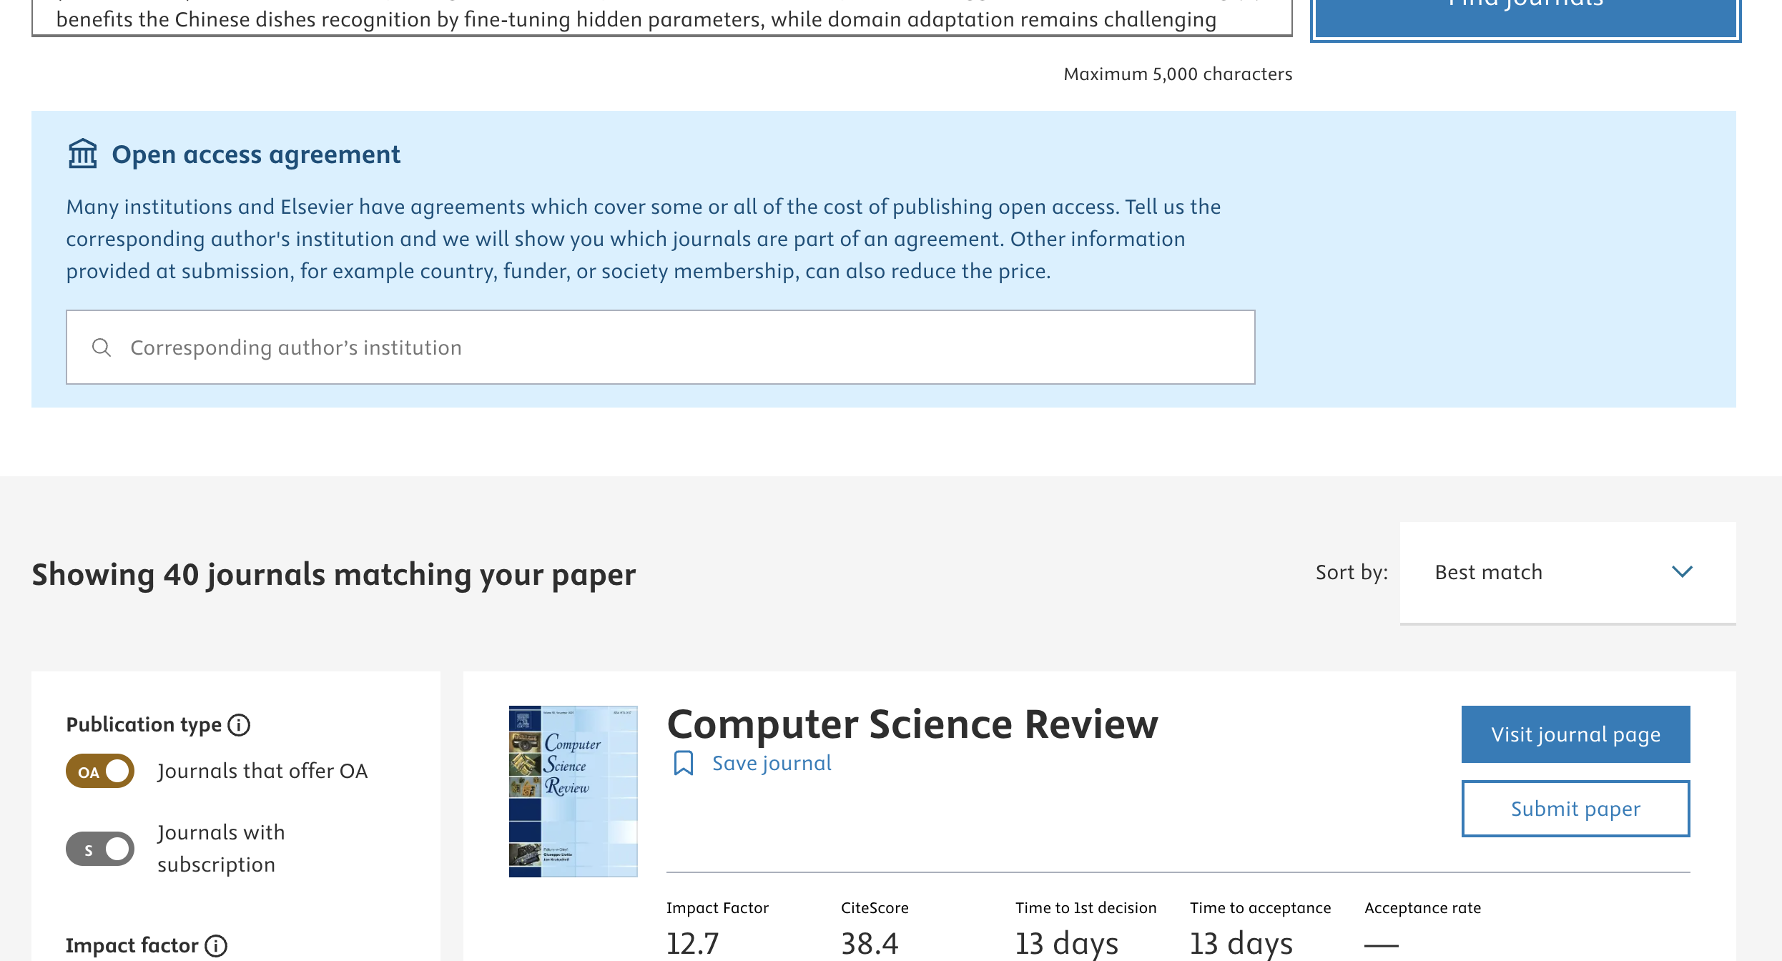
Рисунок 1 – Результати пошуку журналів за англійською анотацією з використанням сервісу «Journal Finder» [3]

Таблиця 1 – Порівняння 5ти журналів
Journal Title | Impact Factor[4] | CiteScore | Time to 1st  decision | Time to  acceptance | Acceptance Rate | Article PublishCharge | Publication Model
Computer Science Review | 12.7 | 38.4 | 13 days | 13 days | - | 4 420 $ | Hybrid Open Access
Digital Communications and Networks | 7.5 | 12.5 | 4 days | 8 days | - | - | Full Open Access
Procedia CIRP | - | 3.7 | 59 days | 147 days | - | - | Conference Proceedings
Accident Analysis & Prevention | 6.2 | 12.5 | 17 days | 9 days | 13% | 3 940 $ | Hybrid Open Access
Fundamental Research | 6.3 | 10.6 | 8 days | 20 days | 32% |  | Full Open Access

Виходячи з поданих журналів (табл. 1), можемо зробити наступні висновки:
Найвища релевантність тематиці:
Журнал Computer Science Review публікує оглядові та дослідницькі роботи у галузі штучного інтелекту, комп’ютерного зору, машинного навчання та глибинного навчання, що безпосередньо відповідає тематиці представленої статті. Дослідження присвячене розпізнаванню об’єктів на зображеннях із використанням нейронних мереж, тому журнал є ідеальним вибором з точки зору наукового фокусу.
Найвищий Impact Factor та CiteScore серед розглянутих журналів:
Computer Science Review має Impact Factor 12.7 та CiteScore 38.4, що є найвищими показниками серед порівнюваних видань. Це свідчить про високий авторитет та значний вплив журналу у науковому співтоваристві. Публікація в ньому забезпечить широку видимість і потенційно високу цитованість статті.
Оперативність рецензування:
Час до першого рішення становить лише 13 днів, що є доволі малим, ЩО дозволяє ефективно представити результати дослідження науковій спільноті без затримок.
Модель публікації:
Журнал Computer Science Review працює за гібридною моделлю відкритого доступу, яка поєднує переваги відкритої публікації та традиційної підписної моделі. Статті публікуються індивідуально, одразу після готовності та проходження рецензування, що сприяє швидкому поширенню результатів досліджень. Автори можуть обрати модель «gold open access» з оплатою за публікацію, що забезпечує вільний доступ до статті для всіх користувачів, або традиційну підписну схему з можливістю самостійного архівування прийнятого рукопису через 24. Така HOA-модель забезпечує як оперативність і гнучкість публікаційного процесу, так і широку видимість результатів дослідження, роблячи журнал зручним і престижним варіантом для авторів.
Висока якість публікацій:
Журнал підтримує високі стандарти наукової та методологічної якості, приймаючи лише ретельно перевірені й добре обґрунтовані дослідження. Публікація в Computer Science Review гарантує професійне оформлення та якісну наукову презентацію результатів.
Рівень цитованості:
З поданого графіку (рис. 2) можемо сказати, що цитованість даного журналу є на високому рівні.
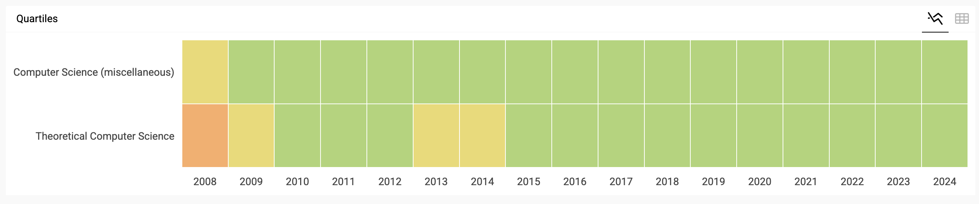
Рисунок 2 – Результати пошуку журналу Computer Science Review з використанням сервісу «SCIMago Journal Rank» [6]

З огляду на ці фактори, Computer Science Review є найкращим вибором для публікації статті про систему розпізнавання китайських страв, що поєднує сучасні методи трансферного навчання та доменної адаптації.
    - Використанням сервісу «РЕЄСТР наукових фахових видань України» [5]
Для пошуку журналів, за допомогою сервісу «РЕЄСТР наукових фахових видань України» [5], було обрано параметри пошуку (рис. 3), які дозволять отримати журнали, в яких можна зробити пулікацію заданої теми (рис. 4).
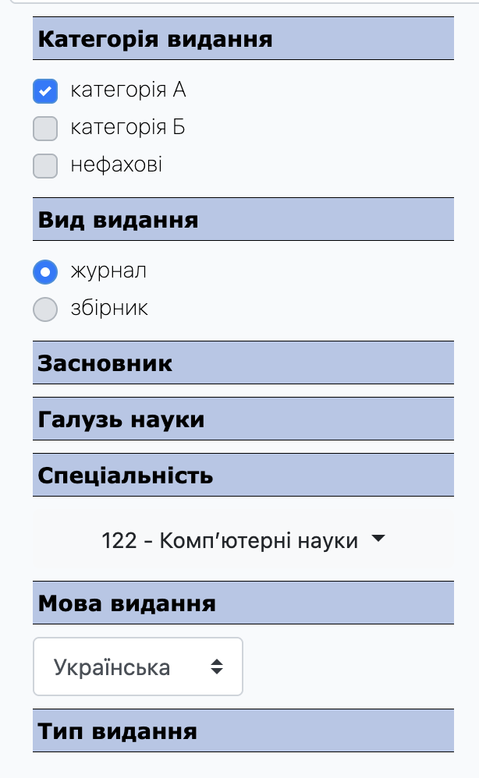
Рисунок 3 – Параметри пошуку для сервісу «РЕЄСТР наукових фахових видань України» [5]
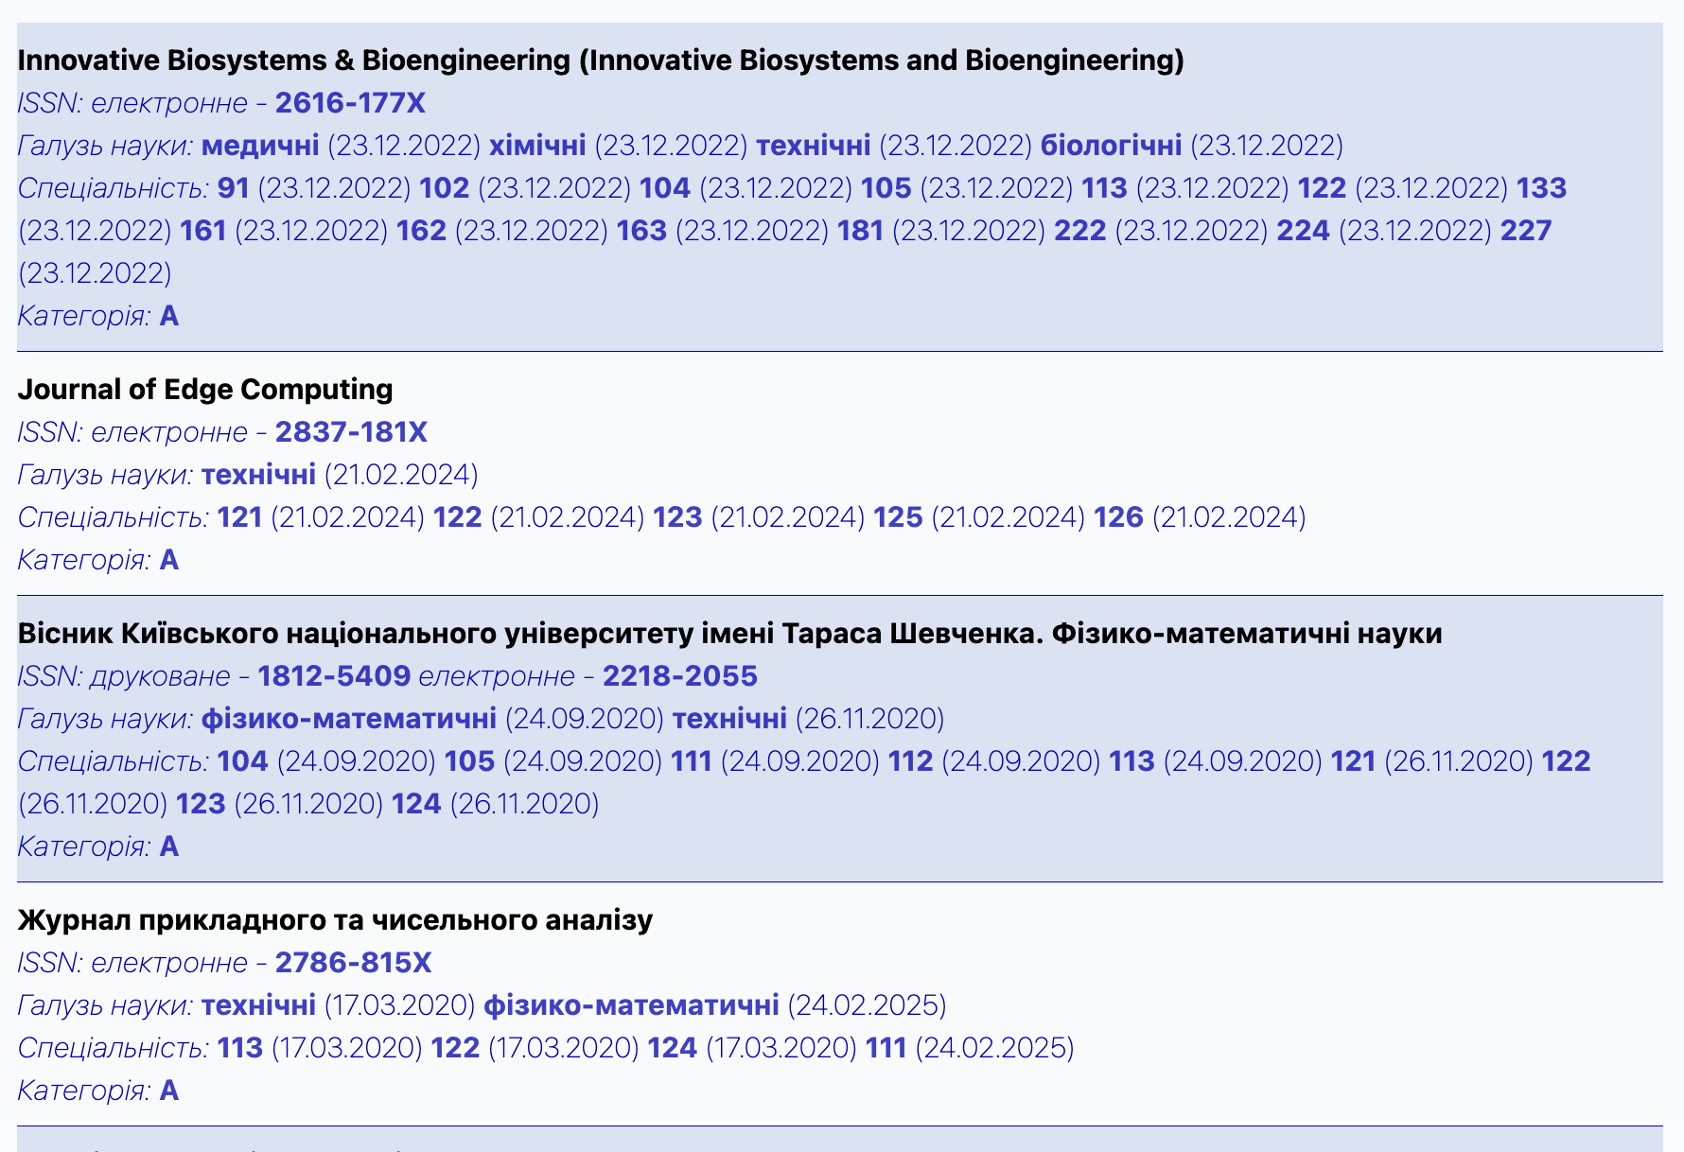
Рисунок 4 – Параметри пошуку для сервісу «РЕЄСТР наукових фахових видань України» [5]
Таблиця 2 – Порівняння 5ти журналів
Журнал | Тематика | Категорія | Галузь науки | Спеціаль-ність | Індексація  наукометри-чними  базами | Модель публікації
Вісник Київського національного університету імені Тараса Шевченка. Фізико-математичні науки | висвітлення результатів досліджень у різних галузях математики, інформатики, механіки, фізики та радіофізики | А | фізико-математичні, технічні | 104, 105, 111, 112, 113, 121, 122, 123, 124 | Google Scholar,  Scopus,  Національна бібліотека України імені В. І. Вернадського | Підписний доступ
Наука та інновації | Результатів перспективних досліджень і розробок інститутів Національної академії наук України, університетів та інших організацій, а також питань комерціалізації наукових розробок і впровадження їх у виробництво. | А | економічні, технічні | 071, 073, 075, 076, 232, 241, 281, 292, 051, 072, 104, 105, 111, 112, 113, 121, 122, 123, 124, 125, 141, 142, 143, 144, 145, 151, 152, 153, 161, 162, 163, 171, 172, 173, 183, 272, 274, 275, 131, 132, 133, 134, 208, 184, 185 | Google Scholar, DOAJ,  Ulrichsweb Global Serials Directory  Index, Copernicus,  CrossRef,  ESCI,  Scopus  Національна бібліотека України імені В. І. Вернадського | Відкритий доступ
Системні дослідження та інформаційні технології | прогресивні інформаційні технології | А | фізико-математичні, технічні | 113, 122, 124, 111, 111, 113, 122, 124 | Google Scholar, DOAJ,  Index Copernicus,  EBSCOhost,  РИНЦ,  Scopus,  Національна бібліотека України імені В. І. Вернадського | Відкритий доступ
Сучасні інформаційні системи | 7.Інтелектуальні інформаційні системи. | А | технічні | 121, 122, 123, 124, 125, 126, 151, 152, 172 | Google Scholar,  Scopus,  Національна бібліотека України імені В. І. Вернадського | Відкритий доступ
Східно-європейський журнал передових технологій | Рубрики журналу: Інформаційні технології | А | фізико-математичні, технічні, економічні | 31, 132, 133, 101, 113, 121, 122, 123, 125, 126, 131, 151, 152, 161, 163, 181, 182, 261, 273, 274, 275, 124, 134, 135, 136, 141, 142, 143, 144, 145, 171, 172, 183, 184, 185, 186, 271, 272, 104, 105, 71, 72, 73, 75, 76 | Google Scholar,  Scopus,  CrossRef,  American Chemical Society,  Index Copernicus,  РИНЦ,  Ulrichsweb Global Serials Directory,  DRIVER,  BASE,  WorldCat,  Electronic Journals Library,  DOAJ, ResearchBib, PBN,  DRJI, CiteFactor,  OAJI,  EBSCOhost  SHERPA/RoMEO,  Національна бібліотека України імені В. І. Вернадського | Гібридний доступ
Виходячи з поданих журналів (табл. 2), можемо зробити наступні висновки:
Найвища релевантність тематиці:
Журнал Системні дослідження та інформаційні технології висвітлює прогресивні інформаційні технології, що включають розробку мобільних застосунків, методи обробки та розпізнавання зображень, штучний інтелект та глибинне навчання. Тематика статті про мобільний застосунок для розпізнавання кулінарних страв із використанням згорткових нейронних мереж повністю відповідає науковому фокусу журналу. Публікація в ньому дозволить представити результати дослідження українській науковій спільноті та фахівцям у галузі інформаційних технологій.
Науковий авторитет і індексація:
Журнал має категорію А та належить до фізико-математичних і технічних спеціальностей, що охоплюють інформатику та комп’ютерні науки. Видання індексується у Google Scholar, DOAJ, Index Copernicus, EBSCOhost, РИНЦ та Scopus, що забезпечує науковий авторитет та видимість статті у міжнародних і національних базах.
Висока якість публікацій:
Журнал підтримує стандарти високої наукової якості та методологічної обґрунтованості, приймаючи лише дослідження з ретельним аналізом результатів.
Модель публікації:
Журнал Системні дослідження та інформаційні технології працює за моделлю відкритого доступу, що дозволяє безкоштовно читати та завантажувати повні тексти статей. Статті публікуються після проходження рецензування, що гарантує наукову якість, а відкритий доступ забезпечує широке охоплення аудиторії, включаючи українських та міжнародних дослідників. Відкритий доступ робить результати дослідження максимально доступними для наукової спільноти та практиків у галузі інформаційних технологій.
Рівень цитованості:
З поданого графіку (рис. 5) можемо сказати, що цитованість даного журналу хоч і є малою, проте для публікацій українською мовою це доволі хороші результати.
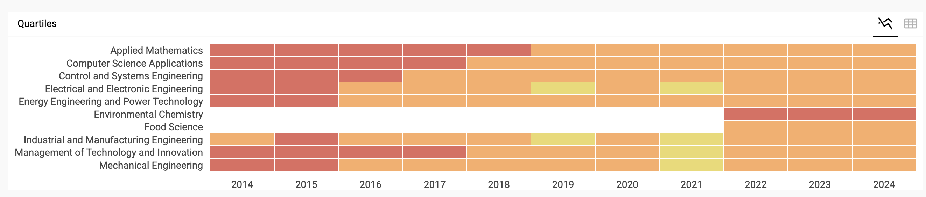
Рисунок 5 – Результати пошуку журналу Системні дослідження та інформаційні технології з використанням сервісу «SCIMago Journal Rank» [6]

З огляду на релевантність тематики, категорію журналу, широкий спектр індексації, та особливо вузьку спеціалізацію, Системні дослідження та інформаційні технології є найбільш підходящим українським журналом для публікації статті про розробку мобільного застосунку для розпізнавання кулінарних страв для людей з вадами здоров’я.

1.3. Висновок
У ході виконання лабораторної роботи було здійснено пошук та аналіз наукових періодичних видань для публікації результатів досліджень за допомогою сервісів «Journal Finder» від видавництва Elsevier та «РЕЄСТР наукових фахових видань України».
Було проаналізовано дві наукові статті, що стосуються розробки систем розпізнавання кулінарних страв із використанням методів глибинного навчання, і на основі ключових слів та анотацій підібрано потенційні міжнародні та українські журнали для публікації. За критеріями наукової релевантності, впливовості, оперативності рецензування та якості публікацій обрано журнал Computer Science Review як найбільш підходящий міжнародний журнал. Для української аудиторії найбільш релевантним виданням визначено журнал «Системні дослідження та інформаційні технології», що забезпечує високу наукову якість, широку індексацію та охоплює тематику мобільних застосунків і штучного інтелекту.
Результати лабораторної роботи продемонстрували практичні навички пошуку, порівняння та обґрунтування вибору наукових видань для публікації, що є важливим етапом у підготовці досліджень до поширення серед наукової спільноти.

1.5. Список використаної літератури
- Розроблення мобільного застосунку розпізнавання кулінарних страв для людей з вадами здоров’я [Електронний ресурс] – https://openarchive.nure.ua/entities/publication/91db1477-e8f9-42d7-947b-d9a2984063cb (відвідано 09.11.2025)
- A real-life Chinese dishes recognition system evolved from full training to transfer learning and domain adaptation [Електронний ресурс] – Режим доступу: https://dl.acm.org/doi/10.1145/3647649.3647671 (відвідано 09.11.2025)
- Journal Finder [Електронний ресурс] – Режим доступу: https://journalfinder.elsevier.com/ (відвідано 09.11.2025)
- Impact Factor [Електронний ресурс] – Режим доступу: https://web.znu.edu.ua/NIS/587.ukr.html (відвідано 09.11.2025)
- РЕЄСТР наукових фахових видань України [Електронний ресурс] – Режим доступу: https://nfv.ukrintei.ua/ (відвідано 09.11.2025)
- SCIMago Journal Rank [Електронний ресурс] – Режим доступу https://www.scimagojr.com/ (відвідано 09.11.2025)

